
TC.
BUCAK KAYMAKAMLIĞI
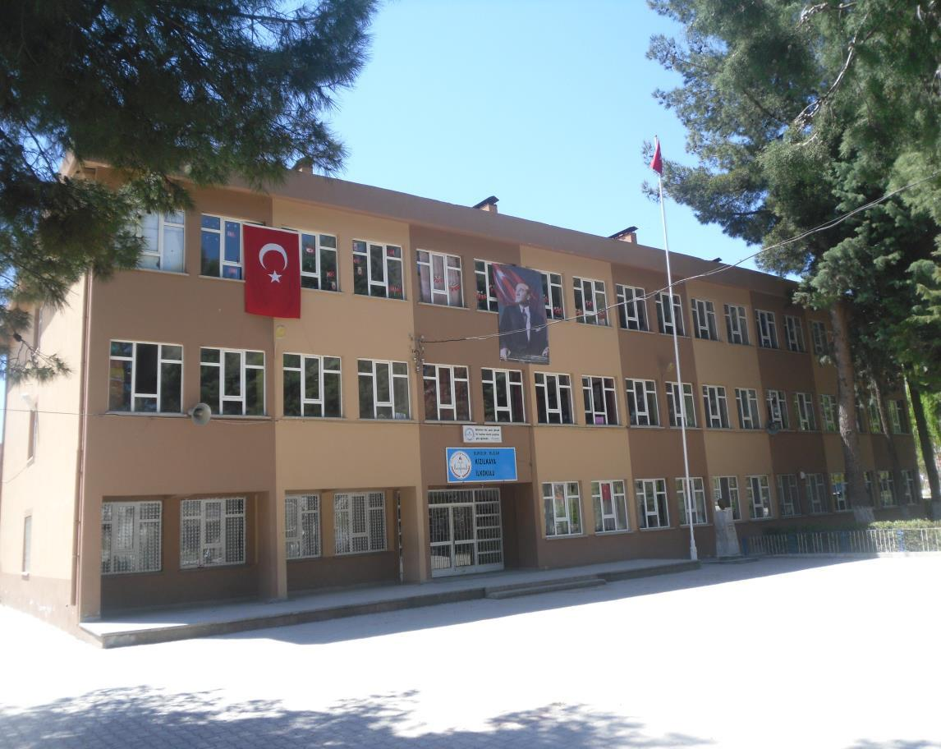
Kızılkaya İlk-Ortaokulu Müdürlüğü

KIZILKAYA İLK-ORTAOKULU

2019 – 2023 DÖNEMİ STRATEJİK PLANI

KIZILKAYA 2019

“Çalışmadan, yorulmadan, üretmeden, rahat yaşamak isteyen toplumlar, önce haysiyetlerini, sonra hürriyetlerini ve daha sonrada istiklal ve istikballerini kaybederler”.

Mustafa Kemal ATATÜRK
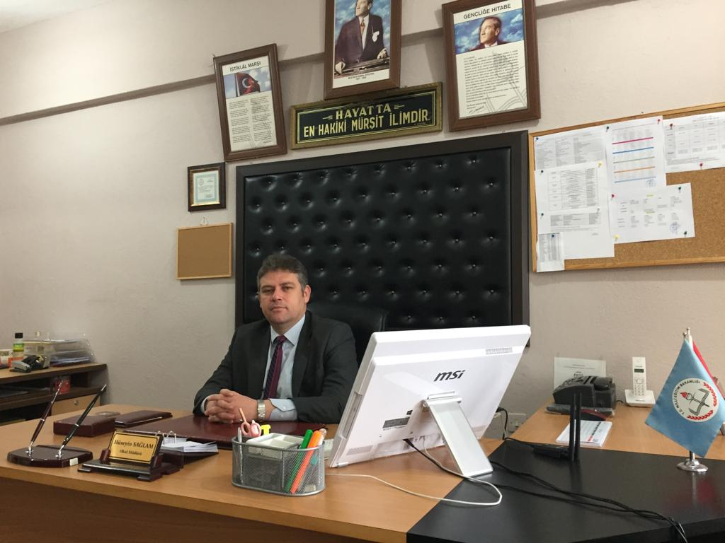
Günümüz dünyasında her alanda yaşanan gelişmeler tüm kurumları olduğu gibi eğitim kurumlarını da çok yönlü olarak etkilemektedir. Bu nedenle eğitim ve öğretimde yeni yaklaşım ve uygulamaların yaşama geçirilmesi bir zorunluluk olarak karşımıza çıkmaktadır.
Bir eğitim kurumu olarak beklenen işlevleri yerine getirebilmemiz, yapılan planlamalara ve bu planların etkin bir şekilde uygulanmasına bağlıdır. Bunun farkında olarak bu değişime ayak uydurabilmek, okulumuzun gelişimini ve çevreye uyumunu sağlayabilmek, çevremizi değişime hazırlayabilmek ve çalışmalarımızın meyvesi ve geleceğimizin teminatı olan öğrencilerimizi kendilerini en iyi hissettikleri alanda geliştirmelerine olanak sağlamak için kurum olarak belirlediğimiz hedeflere planlanmış zaman diliminde ulaşabilme amacıyla okulumuzun önümüzdeki yıllarını planlamak gerektiğini ve geleceği planlamanın en iyi yolunun da geçmişe ve bu güne bakmak olduğuna inanarak planımızı bu doğrultuda hazırladık.
Kızılkaya İlkokulu ve Kızılkaya Ortaokulu stratejik planlama çalışmasına önce durum tespiti, yani okulun GZFT (SWOT) analizi yapılarak başlanmıştır. GZFT analizi tüm idari personelin ve öğretmenlerin katılımıyla uzun süren bir çalışma sonucu ilk şeklini almış, varılan genel sonuçların sadeleştirilmesi ise Okul yönetimi ile öğretmenlerden den oluşan beş kişilik bir kurul tarafından yapılmıştır. Daha sonra GZFT sonuçlarına göre stratejik planlama aşamasına geçilmiştir. Bu süreçte okulun amaçları, hedefleri, hedeflere ulaşmak için gerekli stratejiler, eylem planı ve sonuçta başarı veya başarısızlığın göstergeleri ortaya konulmuştur. Denilebilir ki GZFT analizi bir kilometre taşıdır okulumuzun bugünkü resmidir ve stratejik planlama ise bugünden yarına nasıl hazırlanmamız gerektiğine dair kalıcı bir belgedir. Stratejik Plan' da belirlenen hedeflerimizi ne ölçüde gerçekleştirdiğimiz, plan dönemi içindeki her yılsonunda gözden geçirilecek ve gereken revizyonlar yapılacaktır.
Planın hazırlanmasında emeği geçen öğretmen, öğrenci, velilerimize, Okul Gelişim Yönetim Ekibi’ne ve planın uygulanmasında yardımı olacak AR-GE birim sorumlularına teşekkür ederim.
HÜSEYİN SAĞLAM
OKUL MÜDÜRÜ

Sunuş 3
İçindekiler 4
BÖLÜM I: GİRİŞ ve PLAN HAZIRLIK SÜRECİ 5
BÖLÜM II: DURUM ANALİZİ 7
Okulun Kısa Tanıtımı 7
Okulun Mevcut Durumu: Temel İstatistikler 8
PAYDAŞ ANALİZİ 12
GZFT (Güçlü, Zayıf, Fırsat, Tehdit) Analizi 17
Gelişim ve Sorun Alanları 19
BÖLÜM III: MİSYON, VİZYON VE TEMEL DEĞERLER 21
MİSYONUMUZ 21
VİZYONUMUZ 21
TEMEL DEĞERLERİMİZ 22
BÖLÜM IV: AMAÇ, HEDEF VE EYLEMLER 23
TEMA I: EĞİTİM VE ÖĞRETİME ERİŞİM 23
TEMA II: EĞİTİM VE ÖĞRETİMDE KALİTENİN ARTIRILMASI 25
TEMA III: KURUMSAL KAPASİTE 27
V. BÖLÜM: MALİYETLENDİRME 30
EKLER: 32

BÖLÜM I: GİRİŞ ve PLAN HAZIRLIK SÜRECİ
Stratejik planlama ilerlemenin en kolay yolu olarak görülmemelidir; ancak zamanla ilerlemeyi kolaylaştıran bir role sahiptir. Çünkü ortak bir anlayışı yansıtır. Vizyonu içeren hatta gerçekçi olmakla beraber arzulanır ve başarılabilir bir geleceği ortaya koyar. Artan ölçüde karmaşık ve dinamik hale gelen dünyamızda değişim için bir yol haritası özelliğine sahiptir. Tüm yönetimsel iyileştirme çabaları gibi stratejik planlama uzun vadede kendini gösteren bir yatırımdır. Bununla birlikte sihirli bir değnek değildir
Sonuç alabilmek için tüm yönetim ve kurum personeli planda yer alan yükümlülüklerle uyumlu olmalı ve hedeflere ulaşabilmek için plana önem vermelidirler. Bu düşüncelerden hareketle okulumuz için hazırladığımız stratejik planı bugünü analiz ederek, yarını daha görülebilir hale getirme çabamız olarak görmekteyiz. Ulaşamayacağımız hedefleri süslü cümlelerle anlatmak yerine ulaşılabilir, okulumuzu bir adım daha öne geçirecek gerçekçi stratejiler oluşturmaya çalıştık.
Stratejik Planı hazırlanırken planlama sürecinin her aşamasında okul çalışanlarının katılımı sağlanmaya çalışılmış, bunun yanı sıra paydaşların görüş ve önerilerine de başvurulmuştur. Stratejik planlama çalışmalarının yürütülmesi sırasında öncelikle aşağıdaki mevzuat temel alınmıştır:
24/12/2003 tarih ve 5018 sayılı Kamu Mali Yönetimi ve Kontrol Kanunu (KMYKK)
22/12/2005 tarih ve 5436 sayılı Kamu Mali Yönetimi ve Kontrol Kanunu ile Bazı Kanun ve Kanun Hükmünde Kararnamelerde Değişiklik Yapılması Hakkında Kanun
26/05/2006 tarihli Kamu İdarelerinde Stratejik Planlamaya İlişkin Usul ve Esaslar Hakkında Yönetmelik
Devlet Planlama Teşkilatı Müsteşarlığı tarafından hazırlanan Kamu İdareleri İçin Stratejik Planlama Kılavuzu
Maliye Bakanlığı tarafından hazırlanan Performans Esaslı Bütçeleme Rehberi
Kamu İdareleri Faaliyet Raporlarının Düzenlenmesi ile Bu İşlemlere İlişkin Diğer Esas ve Usuller Hakkında Yönetmelik
Bu temel referans belgelerin yanı sıra, diğer kurum ve kuruluşların stratejik plan belgelerine ve kurumsal tecrübelerine de başvurulmuştur. Çabalarımızın uzun vadede okulumuza yeni bir çehre kazandırmasını ümit ediyoruz.
2019-2023 dönemi stratejik plan hazırlanması süreci Üst Kurul ve Stratejik Plan Ekibinin oluşturulması ile başlamıştır. Ekip tarafından oluşturulan çalışma takvimi kapsamında ilk aşamada durum analizi çalışmaları yapılmış ve durum analizi aşamasında paydaşlarımızın plan sürecine aktif katılımını sağlamak üzere paydaş anketi, toplantı ve görüşmeler yapılmıştır. Durum analizinin ardından geleceğe yönelim bölümüne geçilerek okulumuzun amaç, hedef, gösterge ve eylemleri belirlenmiştir. Çalışmaları yürüten ekip ve kurul bilgileri altta verilmiştir.

STRATEJİK PLANLAMA EKİBİ
STRATEJİK PLAN ÜST KURULU

Üst Kurul Bilgileri
Sıra | Adı Soyadı | Unvanı
1 | HÜSEYİN SAĞLAM | OKUL MÜDÜRÜ
2 | VELİ ERDOĞAN | MÜDÜR YARDIMCISI
3 | TAYFUN KOÇ | SOSYAL BİLGİLER ÖĞRETMENİ
4 | ALİ ÖZTAŞ | İLKOKUL OKUL AİLE BİRLİĞİ BAŞKANI
5 | AYHAN ÖZEL | ORTAOKUL OKUL AİLE BİRLİĞİ BAŞKANI

Stratejik Planlama Ekip Bilgileri
Sıra | Adı Soyadı | Unvanı
1 | OSMAN İLERİ | İLKOKUL MÜDÜR YARDIMCISI
2 | HÜSEYİN ARLI | DİN KÜLTÜRÜ VE AHLAK BİLGİSİ ÖĞRETMENŞ
3 | AYŞE HİLAL DEMİR | SINIF ÖĞRETMENİ
4 | İSMAİL CAN | ÖĞRENCİ VELİSİ
5 | MUSTAFA SAYGILI | ÖĞRENCİ VELİSİ
6 | AKIN MOTOR | ÖĞRENCİ VELİSİ

BÖLÜM II: DURUM ANALİZİ

Durum analizi bölümünde okulumuzun mevcut durumu ortaya konularak neredeyiz sorusuna yanıt bulunmaya çalışılmıştır. Bu kapsamda okulumuzun kısa tanıtımı, okul künyesi ve temel istatistikleri, paydaş analizi ve görüşleri ile okulumuzun Güçlü Zayıf Fırsat ve Tehditlerinin (GZFT) ele alındığı analize yer verilmiştir.

Okulun Kısa Tanıtımı

KIZILKAYA İLKOKULU - ORTAOKULU

1957 yılında yapımına başlanan tek derslikli ve idare odası olan okul tamamlanarak 1958 yılında Kızılkaya Pazarı İlkokulu olarak eğitim ve öğretime başlamıştır. Okulumuz daha sonra eski ilkokul (şuanda boş) binasında eğitim öğretime devam etmiş olup temel eğitime geçilmesiyle şimdiki binasına taşınmıştır .
Orta kısım ise Kızılkaya Orta Okulu olarak 1969 - 1970 öğretim yılında bir ara fırın olarak kullanılan ve şuanda boş olan binada eğitim ve öğretime başlamıştır . Okulumuz 1982 - 83 öğretim yılında temel eğitim uygulamasına geçilmesiyle şu anda ki binamıza taşınmış , Kızılkaya ilkokulu ile Kızılkaya Orta Okulu birleştirilip Kızılkaya Temel Eğitim Okulu adı altında eğitim ve öğretimini sürdürmüştür. 1983 - 1984 öğretim yılında ilköğretim uygulamasına geçilmesiyle Kızılkaya İlköğretim Okulu adını almıştır 15.06.2012 tarihinde 4+4+4 eğitim sisteminin kabul edilmesiyle Kızılkaya İlköğretim Okulu, Kızılkaya İlkokulu ve Kızılkaya Ortaokulu olarak iki okul haline gelmiştir.
Okulumuz 2015-2019 Stratejik planında hedeflenen gösterge ve performanslarını yakalamış planlamanın ne kadar önemli olduğunu görülmüştür. 2015-2019 süresi zarfında okulumuz bahçesine 84 adet zeytin 15 adet ceviz ağacı dikilerek geleceğe yönelik yatırım yapılmıştır.
Okuluz öğrenci başarısı arttırılmış bu süreçte 4 fen lisesi 4 sosyal bilimler lisesi, 1 spor lisesi, 65 anadolu lisesi,6 sağlık meslek lisesi, 5 meslek liselerine öğrenci yerleştirilmiştir. Ayrıca toplamda 18 öğrenci bursluluk sınavlarında burs almaya hak kazanmıştır.

Okulun Mevcut Durumu: Temel İstatistikler

Okul Künyesi

Okulumuzun temel girdilerine ilişkin bilgiler altta yer alan okul künyesine ilişkin tabloda yer almaktadır.
Temel Bilgiler Tablosu- Okul Künyesi
İli: BURDUR |  |  |  | İlçesi: BUCAK
Adres: | Yeni Mahallesi, Kızılkaya Mh. Burdur Korkuteli Yolu Pk:15310 Bucak/burdur, 15300 Kızılkaya Belediyesi/Bucak/Burdur |  |  | Coğrafi Konum (link): |  | https://bit.ly/2PYFP5m
Telefon Numarası: | 0248.3312019 |  |  | Faks Numarası: |  | 0248.3312019
e- Posta Adresi: | İlkokul: 718851@meb.gov.tr  Ortaokul: 723928@meb.gov.tr |  |  | Web sayfası adresi: |  | Oratokul:http://bucakkizilkayaoo.meb.k12.tr/  İlkoku: http://bucakkizilkayailkokulu.meb.k12.tr
Kurum Kodu: | İlkokul: 718851 Ortaokul:723928 |  |  | Öğretim Şekli: |  | Tam gün
Okulun Hizmete Giriş Tarihi : 15/09/1982 |  |  |  | Toplam Çalışan |  | 23
Öğrenci Sayısı: | Kız | Ortaokul(46) İlkokul (46) |  | Öğretmen Sayısı | Kadın | Ortaokul(2) İlkokul(7)
Öğrenci Sayısı: | Erkek | Ortaokul(53) İlkokul (67) |  | Öğretmen Sayısı | Erkek | Ortaokul(7) İlkokul(2)
Öğrenci Sayısı: | Toplam | Ortaokul(99) + İlkokul (113)= 212 |  | Öğretmen Sayısı | Toplam | Ortaokul(9)+İlkokul(9)=18
Derslik Başına Düşen Öğrenci Sayısı |  |  | :Ortaokul:19,8  İlkokul: 18,66 | Şube Başına Düşen Öğrenci Sayısı |  |  | :Ortaokul(19,8)
Öğretmen Başına Düşen Öğrenci Sayısı |  |  | :Ortaokul:11  İlkokul:18,66 | Şube Başına 30’dan Fazla Öğrencisi Olan Şube Sayısı |  |  | :Yok
Öğrenci Başına Düşen Toplam Gider Miktarı |  |  | 52,94 | Öğretmenlerin Kurumdaki Ortalama Görev Süresi |  |  | İlkokul: 4  Ortaokul:3

Çalışan Bilgileri
Okulumuzun çalışanlarına ilişkin bilgiler altta yer alan tabloda belirtilmiştir.
Çalışan Bilgileri
Unvan* | Erkek | Kadın | Toplam
Okul Müdürü ve Müdür Yardımcısı | 3 |  | 3
Sınıf Öğretmeni |  | 5 | 5
Branş Öğretmeni | 7 | 2 | 9
Okul Öncesi Öğretmeni |  | 2 | 2
Yardımcı Personel | 3 | 1 | 4
Güvenlik Personeli
Toplam Çalışan Sayıları | 13 | 10 | 23

Okulumuz Bina ve Alanları
Okulumuzun binası ile açık ve kapalı alanlarına ilişkin temel bilgiler altta yer almaktadır.

Okul Yerleşkesine İlişkin Bilgiler
Okul Bölümleri |  | Özel Alanlar | Var | Yok
Okul Kat Sayısı | Z+2 | Çok Amaçlı Salon | X
Derslik Sayısı | 11 | Çok Amaçlı Saha | X
Derslik Alanları (m2) | 56m2 | Kütüphane | X
Kullanılan Derslik Sayısı | 11 | Fen Laboratuvarı | X
Şube Sayısı | 11 | Bilgisayar Laboratuvarı | X
İdari Odaların Alanı (m2) | 28m2 | İş Atölyesi |  | X
Öğretmenler Odası (m2) | 56m2 | Beceri Atölyesi |  | X
Okul Oturum Alanı (m2) | 9297m2 | Pansiyon |  | X
Okul Bahçesi (Açık Alan)(m2) | 7285m2
Okul Kapalı Alan (m2) | 2012m2
Sanatsal, bilimsel ve sportif amaçlı toplam alan (m²) | 336m2
Kantin (m2) | 112m2
Tuvalet Sayısı | 17
Diğer (………….)

Sınıf ve Öğrenci Bilgileri
Okulumuzda yer alan sınıfların öğrenci sayıları alttaki tabloda verilmiştir.

SINIFI | Kız | Erkek | Toplam | SINIFI | Kız | Erkek | Toplam
Ana sınıfı A | 9 | 6 | 15 | 5-A | 8 | 9 | 17
Anasınıfı B | 4 | 8 | 12 | 6-A | 10 | 14 | 24
1-A | 9 | 18 | 27 | 7-A | 9 | 6 | 15
2-A | 6 | 12 | 18 | 7-B | 5 | 10 | 15
3-A | 9 | 7 | 16 | 8-A | 14 | 14 | 28
4-A | 9 | 16 | 25

Donanım ve Teknolojik Kaynaklarımız
Teknolojik kaynaklar başta olmak üzere okulumuzda bulunan çalışır durumdaki donanım malzemesine ilişkin bilgiye alttaki tabloda yer verilmiştir.
Teknolojik Kaynaklar Tablosu
Akıllı Tahta Sayısı | 0 | TV Sayısı | 3
Masaüstü Bilgisayar Sayısı | 20 | Yazıcı Sayısı | 2
Taşınabilir Bilgisayar Sayısı | 1 | Fotokopi Makinası Sayısı | 3
Projeksiyon Sayısı | 5 | İnternet Bağlantı Hızı | 4mgp
Diğer (Güvenlik Kamerası) | 8 | Diğer (Güvenlik Alarm sistemi) | 1

Gelir ve Gider Bilgisi
Okulumuzun genel bütçe ödenekleri, okul aile birliği gelirleri ve diğer katkılarda dâhil olmak üzere gelir ve giderlerine ilişkin son iki yıl gerçekleşme bilgileri alttaki tabloda verilmiştir.
Yıllar | Gelir Miktarı (TL) | Gider Miktarı (TL)
2017 | İlkokul (8.112,36) Ortaokul (1.983,22) | İlkokul (7.067,00) Ortaokul (0)
2018 | İlkokul (8.640,32) Ortaokul (600,00+(1.983,22 devir)=2583,22) | İlkokul (6.555,65) Ortaokul (2.223,26)

PAYDAŞ ANALİZİ
Kurumumuzun temel paydaşları öğrenci, veli ve öğretmen olmakla birlikte eğitimin dışsal etkisi nedeniyle okul çevresinde etkileşim içinde olunan geniş bir paydaş kitlesi bulunmaktadır. Paydaşlarımızın görüşleri anket, toplantı, dilek ve istek kutuları, elektronik ortamda iletilen önerilerde dâhil olmak üzere çeşitli yöntemlerle sürekli olarak alınmaktadır.
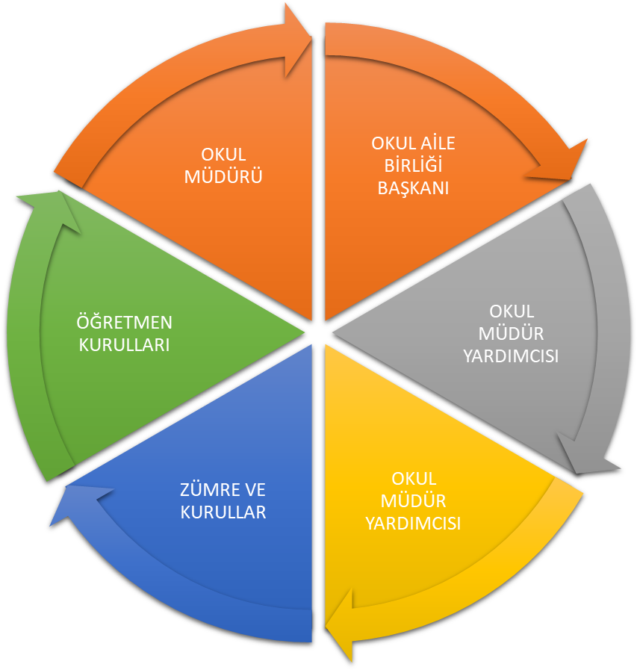

Paydaş anketlerine ilişkin ortaya çıkan temel sonuçlara altta yer verilmiştir

Öğrenci Anketi Sonuçları:
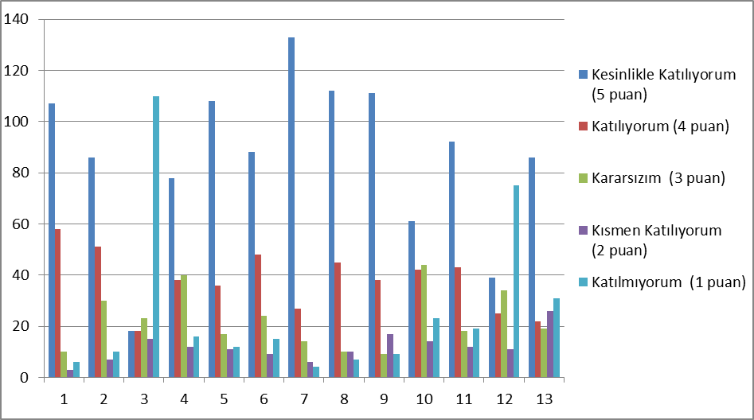
Sonuç:
Olumlu : Öğrencilerin Okuldan beklentilerinin karşılandığı öğretmen idare ve öğrenci iletişiminin üst düşey olduğu öğrencinin kendisini okulda günde hissettiği Beklediği ilgi ve ihtiyaçların büyük oranda karşılandığı sonucu görülmektedir.
Olumsuz: Kantin de satılan ürünlerin gözden geçirilmesi ve öğrencilerin okul kantinlerinin nasıl olması gerektiği konusunda bilgilendirilmeye ve kantinin ve kantincinin gözden geçirilmesi gerektiği sonucuna ulaşılmıştır.
Okluda rehber öğretmenin olmayışının büyük bir eksik olduğu sonucu ortaya çıkmıştır.

Öğretmen Anketi Sonuçları:

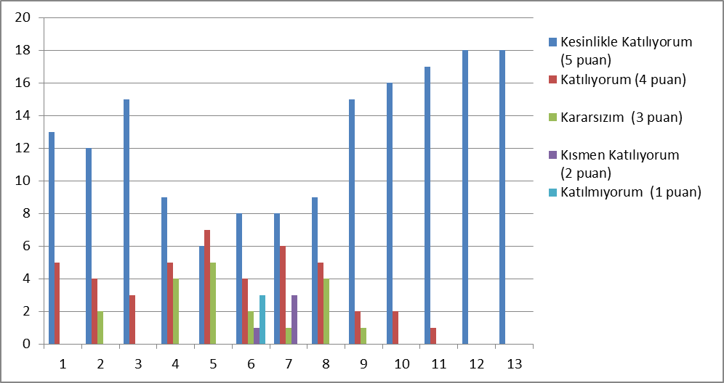

Sonuç.
Olumlu: Okulumuzda birlikte çalışma kültürünün oturduğu, Personel arasındaki çalışma iletişiminin üst düzey olduğu, çalışanların burada olmaktan mutluluk duyduğu Sonucuna ulaşılmıştır.
Olumsuz: Okulumuzda ders araç gereçlerinin çeşitlendirilmesi gerektiği Sonucuna varılmıştır.

Veli Anketi Sonuçları:
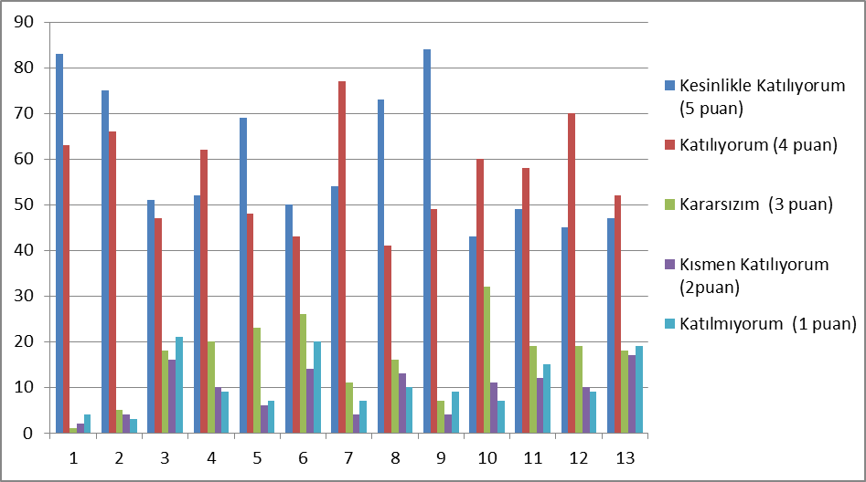

Sonuç:
Olumlu: Velinin istediği zaman okulla iletişime geçebildiği, Okuldaki çalışmalardan haberdar olduğu, Kendisinin şikayet ve isteklerinin dikkate alındığı, Öğretmenlerin yenilikçi ve gelişime açık oldukları, Okul güvenliğinden memnun olduğu, E-okul ve web sitesini sıklıkla kullandığı, Öğrencisinin okulu sevdiği, Okul donanımından memnun olduğu, Okul temizliğinden memnun olduğu, Okuldaki kültürel ve sanatsal çalışmaların olduğu sonucu görülmektedir.
Olumsuz: Okulda rehberlik öğretmeninin bulunmayışı veliyi rahatsız etmektedir. Azda olsa okulun temizliği ve güvenliğine ilişkin tedirginlikler vardır.

GZFT (Güçlü, Zayıf, Fırsat, Tehdit) Analizi *
Okulumuzun temel istatistiklerinde verilen okul künyesi, çalışan bilgileri, bina bilgileri, teknolojik kaynak bilgileri ve gelir gider bilgileri ile paydaş anketleri sonucunda ortaya çıkan sorun ve gelişime açık alanlar iç ve dış faktör olarak değerlendirilerek GZFT tablosunda belirtilmiştir. Dolayısıyla olguyu belirten istatistikler ile algıyı ölçen anketlerden çıkan sonuçlar tek bir analizde birleştirilmiştir.
Kurumun güçlü ve zayıf yönleri donanım, malzeme, çalışan, iş yapma becerisi, kurumsal iletişim gibi çok çeşitli alanlarda kendisinden kaynaklı olan güçlülükleri ve zayıflıkları ifade etmektedir ve ayrımda temel olarak okul müdürü/müdürlüğü kapsamından bakılarak iç faktör ve dış faktör ayrımı yapılmıştır.

İçsel Faktörler

Güçlü Yönler
Öğrenciler | Öğrencilerin tamamının okula devam sürekliliğinin olması
Çalışanlar | Çalışanların genç ve eğitimde yapılan yenilikleri takip ediyor olması
Veliler | Velilerin öğrencisine ve okula tam destek vermesi
Bina ve Yerleşke | Okul yerleşkesinin alanının büyük ve kullanışlı olması binanın eğitim için uygun olması
Donanım | Yeteri kadar donanım malzemesine sahip olunması
Bütçe | Okula yapılan nakdi bağışların olması okul aile birlikleriyle uyumlu çalışmanın olması
Yönetim Süreçleri | Okul idarecilerinin tecrübeli ve deneyimli olması
İletişim Süreçleri | Kurum içi ve kurumlar arası işbirliklerinin fazla olması

Zayıf Yönler
Öğrenciler | Öğrencilerin görsel, yazılı ve internet ortamının olumsuz etkilerine maruz kalması
Çalışanlar | Çalışanların motivasyon ve örgütsel bağlılık düzeylerinin düşük olması
Veliler | Çocuk eğitimde velinin yeterli olmaması öğrenciyi tv ve internetin olumsuz etkilerine karşı koruyamaması
Bina ve Yerleşke | Ortaokul ve ilkokulun aynı bina ve bahçeyi kullanması
Donanım | Okulumuza halen fatih projesi kapsamında akıllı tahtaların takılamaması
Bütçe | Okula yapılan bağış miktarının azlığı ve bakanlık bütçesinden faydalanamama
Yönetim Süreçleri | Yöneticilerin görev sürelerinin düşük olması
İletişim Süreçleri | Kurumlar arası görev yetki ve sorumlulukların belirsizliği ve iş yükü dengesizliği
vb | Personele kendi çalıştığı kurumun dışında iş yükü verilmesi

Dışsal Faktörler

Fırsatlar
Politik | 2023 Eğitim Vizyonu ile eğitimde ve eğitim ortamlarında değişikliğin yapılacak olması
Ekonomik | 2023 Eğitim Vizyonu eğitime ve eğitim ortamlarına yatırımların arttırılması
Sosyolojik | 2023 Eğitim Vizyonu sosyal ve kültürel çalışmalara ve atölyelere önem verilmesi
Teknolojik | Toplumun teknolojiye ve değişimlere açık olması
Mevzuat-Yasal | 2023 Eğitim Vizyonu ile eğitime fayda sağlayacak yasal düzenlemelerin yapılması
Ekolojik | Çevre kirliliğini önleyecek faaliyetlere yeterince önem verilmesi
Tehditler
Politik | Eğitim politikalarının ve sınav sistemlerinin kısa sürede değişikliğe uğraması
Ekonomik | Mezun olan öğrenciler için yeterli istihdam alanlarının bulunmaması
Sosyolojik | Boşanmalar sonucunda parçalanmış ailelerin artması
Teknolojik | Dijital bağımlılığın artması konusunda gerekli önlemlerin alınmaması
Mevzuat-Yasal | Mevzuatın uygulamada farklılık göstermesi ve sık değişikliğe uğraması
Ekolojik | Çevre bilincini geliştirecek faaliyetlere yeterince önem verilmemesi

Gelişim ve Sorun Alanları
Gelişim ve sorun alanları analizi ile GZFT analizi sonucunda ortaya çıkan sonuçların planın geleceğe yönelim bölümü ile ilişkilendirilmesi ve buradan hareketle hedef, gösterge ve eylemlerin belirlenmesi sağlanmaktadır.
Gelişim ve sorun alanları ayrımında eğitim ve öğretim faaliyetlerine ilişkin üç temel tema olan Eğitime Erişim, Eğitimde Kalite ve kurumsal Kapasite kullanılmıştır. Eğitime erişim, öğrencinin eğitim faaliyetine erişmesi ve tamamlamasına ilişkin süreçleri; Eğitimde kalite, öğrencinin akademik başarısı, sosyal ve bilişsel gelişimi ve istihdamı da dâhil olmak üzere eğitim ve öğretim sürecinin hayata hazırlama evresini; Kurumsal kapasite ise kurumsal yapı, kurum kültürü, donanım, bina gibi eğitim ve öğretim sürecine destek mahiyetinde olan kapasiteyi belirtmektedir.

Eğitime Erişim | Eğitimde Kalite | Kurumsal Kapasite
Okullaşma Oranı | Akademik Başarı | Kurumsal İletişim
Okula Devam/ Devamsızlık | Sosyal, Kültürel ve Fiziksel Gelişim | Kurumsal Yönetim
Okula Uyum, Oryantasyon | Sınıf Tekrarı | Bina ve Yerleşke
Özel Eğitime İhtiyaç Duyan Bireyler | İstihdam Edilebilirlik ve Yönlendirme | Donanım
Yabancı Öğrenciler | Öğretim Yöntemleri | Temizlik, Hijyen
Hayat boyu Öğrenme | Ders araç gereçleri | İş Güvenliği, Okul Güvenliği
 |  | Taşıma ve servis

Gelişim ve sorun alanlarına ilişkin GZFT analizinden yola çıkılarak saptamalar yapılırken yukarıdaki tabloda yer alan ayrımda belirtilen temel sorun alanlarına dikkat edilmesi gerekmektedir.

Gelişim ve Sorun Alanlarımız
1.TEMA: EĞİTİM VE ÖĞRETİME ERİŞİM
1 | Okullaşma oranı: Okul öncesine devam oranını arttırmak
2 | Okula devam devamsızlık Sağlık problemleri dışında özürsüz devamsızlık oranını düşürmek
3 | Okula uyum oryantasyon
4 | Özel eğitim ihtiyacı duyan bireyler

2.TEMA: EĞİTİM VE ÖĞRETİMDE KALİTE
1 | Akademik başarı Öğrenci başarısını arttıracak kursların açılması
2 | Sosyal kültürel ve fiziksel gelişim Okulda sosyal ve kültürel faaliyet sayısını arttırmak
3 | Öğretim yöntemleri Ders öğretim yöntem tekniklerini çeşitlendirmek bu konuda öğretmen gelişimini arttırmak
4 | Ders araç gereçleri Dersin işlenişinde materyal çeşitliliğini çoğaltmak

3.TEMA: KURUMSAL KAPASİTE
1 | Çalışma ortamları ile sosyal, kültürel ve sportif ortamların iş motivasyonunu sağlayacak biçimde düzenlenmesi
2 | Donanım eksikliği
3 | Temizlik hijyen için temizlik madde alım gücünün yetersizliği
4 | İş güvenliği, okul güvenliği
5 | Taşıma servis

BÖLÜM III: MİSYON, VİZYON VE TEMEL DEĞERLER
Okul Müdürlüğümüzün Misyon, vizyon, temel ilke ve değerlerinin oluşturulması kapsamında öğretmenlerimiz, öğrencilerimiz, velilerimiz, çalışanlarımız ve diğer paydaşlarımızdan alınan görüşler, sonucunda stratejik plan hazırlama ekibi tarafından oluşturulan Misyon, Vizyon, Temel Değerler; Okulumuz üst kurulana sunulmuş ve üst kurul tarafından onaylanmıştır.

MİSYONUMUZ *
Bu toprakların değerleri ile evrensel insanî değerleri özümseyen, hayata hazır, mutlu ve özgür bireyler için varız.

:…………………………………………………………………….

VİZYONUMUZ *
Dayandığı değerlerden aldığı güçle geleceği kuşatan, lider insanlar yetiştirecek, saygın bir okul olma emelindeyiz.

:…………………………………………………………………….

TEMEL DEĞERLERİMİZ
1.Görevimizi yaparken objektifiz.
2.Saygılı olmayı temel ilke kabul ederiz.
3.Çalışan ve hizmet alanların duygu ve düşüncelerine değer veririz.
4.Kurumsal ve bireysel anlamda sürekli gelişmeye inanırız.
5.Takım çalışmasına inanırız.
6.Yol göstericimiz bilimselliktir.
7.Adil olmaktan ayrılmayız.
8.Çalışanlarımızı takdir eder, kurumun değerli bir ferdi olduğunu hissettiririz.
9.Çalışanlarımızın kurumumuzdan gurur duymalarını sağlarız.
10.Çalışanlar arasında dayanışma ve işbirliği oluştururuz.
11.Anayasamızda ifadesini bulan Atatürk ilke ve inkılâplarına bağlıyız.
12. Eğitime yapılan yatırımı kutsal sayar, her türlü desteği veririz.
13.Atatürk ilke ve inkılâplarına inanmış iyi birer yurttaş yetiştirmeyi ilke biliriz.
14. Eğitimde fırsat eşitliğine inanırız.
15.İçinde bulunduğumuz çevrenin ekonomik, sosyal ve kültürel yapısını geliştirmeye çabalarız.
16.Teknolojiyi amaç değil, araç olarak görürüz. Elimizdeki teknolojiyi verimli kullanırız.
17.Sosyal etkinlikleri eğitimin birer parçası olarak kabul ederiz.
18.Sağlıklı bir ortamda eğitim hedefleriz.
19.Tüm potansiyelimizi eğitime yönlendiririz.

BÖLÜM IV: AMAÇ, HEDEF VE EYLEMLER

TEMA I: EĞİTİM VE ÖĞRETİME ERİŞİM
Eğitim ve öğretime erişim okullaşma ve okul terki, devam ve devamsızlık, okula uyum ve oryantasyon, özel eğitime ihtiyaç duyan bireylerin eğitime erişimi, yabancı öğrencilerin eğitime erişimi ve hayatboyu öğrenme kapsamında yürütülen faaliyetlerin ele alındığı temadır.

Stratejik Amaç 1:
Kayıt bölgemizde yer alan çocukların okullaşma oranlarını artıran, öğrencilerin uyum ve devamsızlık sorunlarını gideren etkin bir yönetim yapısı kurulacaktır.

Stratejik Hedef 1.1. Kayıt bölgemizde yer alan çocukların okullaşma oranları artırılacak ve öğrencilerin uyum ve devamsızlık sorunları da giderilecektir.
Performans Göstergeleri
No | PERFORMANS  GÖSTERGESİ | Mevcut |  | HEDEF
No | PERFORMANS  GÖSTERGESİ | 2018 | 2019 |  | 2020 | 2021 | 2022 | 2023
PG.1.1.a | Kayıt bölgesindeki öğrencilerden okula kayıt yaptıranların oranı (%) | 98 | 100 |  | 100 | 100 | 100 | 100
PG.1.1.b | İlkokul birinci sınıf öğrencilerinden en az bir yıl okul öncesi eğitim almış olanların oranı (%)(ilkokul) | 97 | 98 |  | 99 | 100 | 100 | 100
PG.1.1.c. | Okula yeni başlayan öğrencilerden oryantasyon eğitimine katılanların oranı (%) | 95 | 96 |  | 97 | 98 | 99 | 100
PG.1.1.d. | Bir eğitim ve öğretim döneminde 20 gün ve üzeri devamsızlık yapan öğrenci oranı (%) | 2 | 1 |  | 0 | 0 | 0 | 0
PG.1.1.e. | Okulun özel eğitime ihtiyaç duyan bireylerin kullanımına uygunluğu (0-1) | 1 | 1 |  | 1 | 1 | 1 | 1

Eylemler

No | Eylem İfadesi | Eylem Sorumlusu | Eylem Tarihi
1.1.1. | Kayıt bölgesinde yer alan öğrencilerin tespiti çalışması yapılacaktır. | Okul Stratejik Plan Ekibi | 01 Eylül-20 Eylül
1.1.2 | Devamsızlık yapan öğrencilerin tespiti ve erken uyarı sistemi için çalışmalar yapılacaktır. | Müdür Yardımcısı  Osman İLERİ  Veli ERDOĞAN | 01 Eylül-20 Eylül
1.1.3 | Devamsızlık yapan öğrencilerin velileri ile özel aylık toplantı ve görüşmeler yapılacaktır. | Müdür Yardımcısı  Osman İLERİ  Veli ERDOĞAN | Her ayın son haftası
1.1.4 | Okulun özel eğitime ihtiyaç duyan bireylerin kullanımının kolaylaşıtırılması için rampa ve asansör eksiklikleri tamamlanacaktır. | Müdür Yardımcısı  Osman İLERİ  Veli ERDOĞAN | Mayıs 2019
1.1.5 | Hayatboyu öğrenme kapsamında hangi kursların açılacağının tespit edilecek.(Yetişkinlere okuma-yazma kursu vb.) | Müdür Yardımcısı  Osman İLERİ  Veli ERDOĞAN | Mayıs 2019

TEMA II: EĞİTİM VE ÖĞRETİMDE KALİTENİN ARTIRILMASI
Eğitim ve öğretimde kalitenin artırılması başlığı esas olarak eğitim ve öğretim faaliyetinin hayata hazırlama işlevinde yapılacak çalışmaları kapsamaktadır.
Bu tema altında akademik başarı, sınav kaygıları, sınıfta kalma, ders başarıları ve kazanımları, disiplin sorunları, öğrencilerin bilimsel, sanatsal, kültürel ve sportif faaliyetleri ile istihdam ve meslek edindirmeye yönelik rehberlik ve diğer mesleki faaliyetler yer almaktadır.

Stratejik Amaç 2:
Bütün bireylere ulusal ve uluslararası ölçütlerde bilgi, beceri, tutum ve davranışın kazandırılmasına; girişimci, yenilikçi, dil becerileri yüksek, iletişime ve öğrenmeye açık, özgüven ve sorumluluk sahibi sağlıklı ve mutlu bireylerin yetişmesine imkân sağlamak.

Stratejik Hedef 2.1. Öğrenme kazanımlarını takip eden ve velileri de sürece dâhil eden bir yönetim anlayışı ile öğrencilerimizin akademik başarıları ve sosyal faaliyetlere etkin katılımı artırılacaktır.

Performans Göstergeleri
No | PERFORMANS  GÖSTERGESİ | Mevcut |  | HEDEF
No | PERFORMANS  GÖSTERGESİ | 2018 | 2019 |  | 2020 | 2021 | 2022 | 2023
PG.2.1.a | Kurum ve kuruluşlar tarafından düzenlenen sanatsal, bilimsel, kültürel ve sportif faaliyetlere katılan öğrenci oranı(%) | 40 | 45 |  | 50 | 55 | 60 | 65
PG.2.1.b | Ders dışı egzersiz çalışmalarına katılan öğrenci sayısı | 35 | 40 |  | 45 | 50 | 60 | 70
PG.2.1.c. | Öğrenci başına okunan kitap sayısı | 12 | 15 |  | 25 | 27 | 28 | 33
PG.2.1.d | Okul sağlığı ve hijyen eğitimleri düzenlenmesi | 1 | 4 |  | 10 | 38 | 38 | 38

Eylemler
No | Eylem İfadesi | Eylem Sorumlusu | Eylem Tarihi
2.1.1. | Okulumuzda bilimsel, kültürel, sanatsal, sportif ve toplum hizmeti alanlarında etkinliklere katılım oranı artırılacaktır. | Tüm Paydaşlar | Eğitim Öğretim Süresince
2.1.2 | Okulumuz da ders dışı egzersiz çalışmalarına önem verilecek ve çalışmalar desteklenecektir. | Okul İdaresi - Öğretmenler | Eğitim Öğretim Süresince
2.1.3 | Öğrenci başına okunan kitap sayısının artırılmasına yönelik teşvikler ve iyileştirmeler yapılacaktır. | Okul İdaresi-Sınıf Rehber Öğretmeni- Veli | Eğitim Öğretim Süresince
2.1.4 | Okul sağlığı ve hijyen konularında öğrencilerin, ailelerin ve çalışanlara eğitim verilmesi sağlanacak. | Tüm Paydaşlar | Eğitim Öğretim Süresince

TEMA III: KURUMSAL KAPASİTE

Stratejik Amaç 3:
Eğitim ve öğretim faaliyetlerinin daha nitelikli olarak verilebilmesi için okulumuzun kurumsal kapasitesi güçlendirilecektir.

Stratejik Hedef 3.1.
Okulun fiziki ortamlarını iyileştirilerek ihtiyaca cevap verecek düzeye getirilecek ve eğitim öğretim faaliyetlerinin kalitesi arttırılacak, eğitimde teknoloji kullanımı teşvik edilecek, kaynak kullanımında etkililiğin ve verimliliğin artması sağlanacaktır.

Performans Göstergeleri
No | PERFORMANS  GÖSTERGESİ | Mevcut | HEDEF
No | PERFORMANS  GÖSTERGESİ | 2018 | 2019 | 2020 | 2021 | 2022 | 2023
PG.3.1.a | Okulumuzda iş sağlığı ve güvenliği eğitimi alan personelin tüm personele oranı(%) | 85 | 90 | 100 | 100 | 100 | 100
PG.3.1.b | Bilişim teknolojilerinin eğitim ve öğretim faaliyetlerinde kullanılma düzeyi(%) | 60 | 75 | 90 | 100 | 100 | 100
PG.3.1.c. | Mevcut kamera sayısı | 8 | 16 | 16 | 16 | 16 | 16
PG.3.1.d. | Okul web sitesinin kullanım oranı(%) | 51 | 55 | 57 | 63 | 65 | 70
PG.3.1.e. | Yangın eğitimi eğitimi alan personelin tüm personele oranı(%) | 15 | 35 | 50 | 50 | 100 | 100
PG.3.1.f. | Hijyen eğitimi alan personelin tüm personele oranı(%) | 10,25 | 25 | 30 | 60 | 100 | 100

Eylemler
No | Eylem İfadesi | Eylem Sorumlusu | Eylem Tarihi
1.1.1. | Okulumuzda iş sağlığı ve güvenliği eğitimi alan personel sayımızın arttırılması sağlanacak ve alınan bu eğitimler öğrencilerimizin düzeyine uygun olarak öğretmenlerimizce öğrenciye aktarılacaktır. | Okul İdaresi  Öğretmenler  Rehberlik Servisi | 2019 yılı Haziran ayı
1.1.2 | Okulumuzun güvenlik sıkıntısı bulunan bir mahallede olması dolayısıyla güvenlik görevlisi sayımızın arttırılması için gerekli taleplerde bulunulacaktır. | Okul İdaresi | 2019 yılı
1.1.3 | Teknolojinin eğitim alanında daha etkin kullanılmasını sağlamak ve eğitim- öğretim faaliyetlerinin veriminin arttırılması için derslerde bilişim teknolojilerinin daha aktif olarak kullanılması teşvik edilecektir. | Sınıf Öğretmenleri  İngilizce Öğretmeni  Okul İdaresi,  Rehberlik Servisi | 2018-2019 Eğitim-Öğretim yılı sonu
1.1.4 | Okulumuzda bulunan mevcut kamera sayısının arttırılması ve güvenlik tedbirinin üst seviyeye çıkarılması için gerekli önlemler alınacaktır. | Okul İdaresi | 2019-2020 Eğitim-Öğretim yılı sonu
1.1.5 | Tüm personelin Yangın eğitimi eğitimi alması, yangın ekipmanlarının periyodik bakımlarının zamanında yapılması sağlanacaktır. | Okul İdaresi  Öğretmenler  Rehberlik Servisi | 2019 yılı Haziran ayı
1.1.6 | Tüm personelin Hijyen eğitimi alması sağlanacaktır. Sağlıklı yaşam ve hijyen konulu seminerler düzenlenecektir. | Okul İdaresi  Öğretmenler  Rehberlik Servisi | 2019 yılı Haziran ayı

STRATEJİK PLAN GENEL TABLOSU
TEMA-1 | STRATEJİK AMAÇ | STRATEJİK HEDEFLER
EĞİTİM VE ÖĞRETİME ERİŞİM | Stratejik Amaç 1  Kayıt bölgemizde yer alan çocukların okullaşma oranlarını artıran, öğrencilerin uyum ve devamsızlık sorunlarını gideren etkin bir yönetim yapısı kurulacaktır | Stratejik Hedef 1.1  . Kayıt bölgemizde yer alan çocukların okullaşma oranları artırılacak ve öğrencilerin uyum ve devamsızlık sorunları da giderilecektir.  .
TEMA-2 | STRATEJİK AMAÇ | STRATEJİK HEDEFLER
EĞİTİM VE ÖĞRETİMDE KALİTENİN ARTIRILMASI | Stratejik Amaç 2  Bütün bireylere ulusal ve uluslararası ölçütlerde bilgi, beceri, tutum ve davranışın kazandırılmasına; girişimci, yenilikçi, dil becerileri yüksek, iletişime ve öğrenmeye açık, özgüven ve sorumluluk sahibi sağlıklı ve mutlu bireylerin yetişmesine imkân sağlamak. | Stratejik Hedef 2.1  Öğrenme kazanımlarını takip eden ve velileri de sürece dâhil eden bir yönetim anlayışı ile öğrencilerimizin akademik başarıları ve sosyal faaliyetlere etkin katılımı artırılacaktır.
EĞİTİM VE ÖĞRETİMDE KALİTENİN ARTIRILMASI |  | Stratejik Hedef 2.2  .........................................
TEMA-3 | STRATEİK AMAÇ | STRATEJİK HEDEFLER
KURUMSAL KAPASİTE | Stratejik Amaç 3  Eğitim ve öğretim faaliyetlerinin daha nitelikli olarak verilebilmesi için okulumuzun kurumsal kapasitesi güçlendirilecektir. | Stratejik Hedef 3.1  Okulun fiziki ortamlarını iyileştirilerek ihtiyaca cevap verecek düzeye getirilecek ve eğitim öğretim faaliyetlerinin kalitesi arttırılacak, eğitimde teknoloji kullanımı teşvik edilecek, kaynak kullanımında etkililiğin ve verimliliğin artması sağlanacaktır.

V. BÖLÜM: MALİYETLENDİRME
2019-2023 Stratejik Planı Faaliyet/Proje Maliyetlendirme Tablosu

Kaynak Tablosu | 2019 | 2020 | 2021 | 2022 | 2023 | Toplam
Diğer (Okul Aile Birlikleri) | 10000 | 12000 | 15000 | 15000 | 20000 | 72000
TOPLAM | 10000 | 12000 | 15000 | 15000 | 20000 | 72000

VI. BÖLÜM: İZLEME VE DEĞERLENDİRME
Okulumuz Stratejik Planı izleme ve değerlendirme çalışmalarında 5 yıllık Stratejik Planın izlenmesi ve 1 yıllık gelişim planın izlenmesi olarak ikili bir ayrıma gidilecektir.
Stratejik planın izlenmesinde 6 aylık dönemlerde izleme yapılacak denetim birimleri, il ve ilçe millî eğitim müdürlüğü ve Bakanlık denetim ve kontrollerine hazır halde tutulacaktır.
Yıllık planın uygulanmasında yürütme ekipleri ve eylem sorumlularıyla aylık ilerleme toplantıları yapılacaktır. Toplantıda bir önceki ayda yapılanlar ve bir sonraki ayda yapılacaklar görüşülüp karara bağlanacaktır.
EKLER:
Öğretmen, öğrenci ve veli anket örnekleri klasör ekinde olup okullarınızda uygulanarak sonuçlarından paydaş analizi bölümü ve sorun alanlarının belirlenmesinde yararlanabilirsiniz.

Öğretmen anketi örneği
 | KATILMA DERECESİ
MADDELER | Kesinlikle Katılıyorum | Katılıyorum | Kararsızım | Kısmen Katılıyorum | Katılmıyorum
Okulumuzda alınan kararlar, çalışanların katılımıyla alınır.
Kurumdaki tüm duyurular çalışanlara zamanında iletilir.
Her türlü ödüllendirmede adil olma, tarafsızlık ve objektiflik esastır.
Kendimi, okulun değerli bir üyesi olarak görürüm.
Çalıştığım okul bana kendimi geliştirme imkânı tanımaktadır.
Okul, teknik araç ve gereç yönünden yeterli donanıma sahiptir.
Okulda çalışanlara yönelik sosyal ve kültürel faaliyetler düzenlenir.
Okulda öğretmenler arasında ayrım yapılmamaktadır.
Okulumuzda yerelde ve toplum üzerinde olumlu etki bırakacak çalışmalar yapmaktadır.
Yöneticilerimiz, yaratıcı ve yenilikçi düşüncelerin üretilmesini teşvik etmektedir.
Yöneticiler, okulun vizyonunu, stratejilerini, iyileştirmeye açık alanlarını vs. çalışanlarla paylaşır.
Okulumuzda sadece öğretmenlerin kullanımına tahsis edilmiş yerler yeterlidir.
Alanıma ilişkin yenilik ve gelişmeleri takip eder ve kendimi güncellerim.
Veli anketi örneği
 | KATILMA DERECESİ
MADDELER | Kesinlikle Katılıyorum | Katılıyorum | Kararsızım | Kısmen Katılıyorum | Katılmıyorum
İhtiyaç duyduğumda okul çalışanlarıyla rahatlıkla görüşebiliyorum.
Bizi ilgilendiren okul duyurularını zamanında öğreniyorum.
Öğrencimle ilgili konularda okulda rehberlik hizmeti alabiliyorum.
Okula ilettiğim istek ve şikâyetlerim dikkate alınıyor.
Öğretmenler yeniliğe açık olarak derslerin işlenişinde çeşitli yöntemler kullanmaktadır.
Okulda yabancı kişilere karşı güvenlik önlemleri alınmaktadır.
Okulda bizleri ilgilendiren kararlarda görüşlerimiz dikkate alınır.
E-Okul Veli Bilgilendirme Sistemi ile okulun internet sayfasını düzenli olarak takip ediyorum.
Çocuğumun okulunu sevdiğini ve öğretmenleriyle iyi anlaştığını düşünüyorum.
Okul, teknik araç ve gereç yönünden yeterli donanıma sahiptir.
Okul her zaman temiz ve bakımlıdır.
Okulun binası ve diğer fiziki mekânlar yeterlidir.
Okulumuzda yeterli miktarda sanatsal ve kültürel faaliyetler düzenlenmektedir.

Öğrenci anketi örneği
 | KATILMA DERECESİ
MADDELER | Kesinlikle Katılıyorum | Katılıyorum | Kararsızım | Kısmen Katılıyorum | Katılmıyorum
Öğretmenlerimle ihtiyaç duyduğumda rahatlıkla görüşebilirim.
Okul müdürü ile ihtiyaç duyduğumda rahatlıkla konuşabiliyorum.
Okulun rehberlik servisinden yeterince yararlanabiliyorum.
Okula ilettiğimiz öneri ve isteklerimiz dikkate alınır.
Okulda kendimi güvende hissediyorum.
Okulda öğrencilerle ilgili alınan kararlarda bizlerin görüşleri alınır.
Öğretmenler yeniliğe açık olarak derslerin işlenişinde çeşitli yöntemler kullanmaktadır.
Derslerde konuya göre uygun araç gereçler kullanılmaktadır.
Teneffüslerde ihtiyaçlarımı giderebiliyorum.
Okulun içi ve dışı temizdir.
Okulun binası ve diğer fiziki mekânlar yeterlidir.
Okul kantininde satılan malzemeler sağlıklı ve güvenlidir.
Okulumuzda yeterli miktarda sanatsal ve kültürel faaliyetler düzenlenmektedir.

